Практичне заняття №9
Спостереження за комахами – запилювачами
(бджолами,джмелями тощо)

Орієнтовні етапи практичної роботи
І Виявлення мети і завдань заняття.
Обладнання, матеріали і об’єкти дослідження: фотоматеріали, таблиці, рисунки, фотоапарат.
Мета: закріпити і поглибити знання учнів про комахи, розвивати спостережливість, уміння логічно мислити, робити висновки; формувати науковий світогляд; виховувати зацікавленість предметом, бережливе ставлення до природи.
1. Проведіть спостереження за комахами-запилювачами, за відвідуванням комахами квітучих рослин.
2. Заповніть таблицю.

№ з/п | Назви комахи | Квітучі рослини, які відвідують комахи | Час доби відвідування | Погодні умови

3.З’ясуйте роль комах-запилювачів в природному середовищі ______________________________________________________________________________________________________________________________________________________________________________________________________
4.З`ясуйте пристосування ентомофільних рослин та комах до запилення ______________________________________________________________________________________________________________________________________________________________________________________________________
5. Вкажіть на особливу роль бджіл та джмелів, як комах, життя яких повністю пов’язане з квітучими рослинами, дати їх характеристику__________________________________________________________________________________________________________________________________________________________________________________________________________________________________________________________________________
6. Додаткові завдання
Кальмари, їжак, краб, п’явка, орел, черепаха, скорпіон, окунь, тритон, метелик.
Молюски -
Риби -
Земноводні -
Плазуни -
Стрілочками розмістіть вірно тварин.

Черви орел
Павукоподібні їжак
Комахи краб
Птахи п’явка
Звірі скорпіон
Ракоподібні метелик
Розшифруйте слово ИХАМОК
7. Користуючись малюнком дайте видову назву комахам. До якого ряду вони відносяться? В яких природних умовах вони живуть? Дайте характеристику одному із цих рядів.
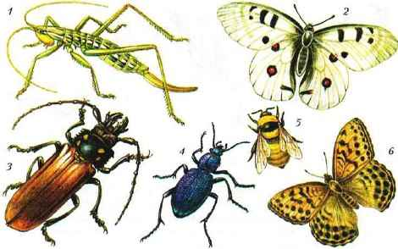

Висновки__________________________________________________________

